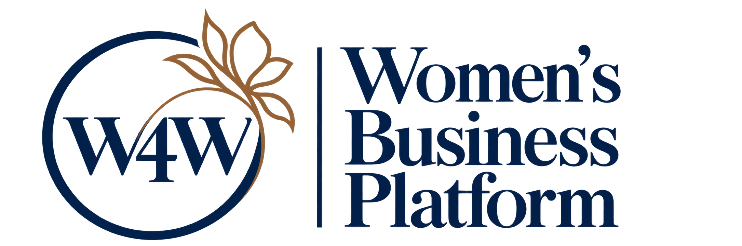 | 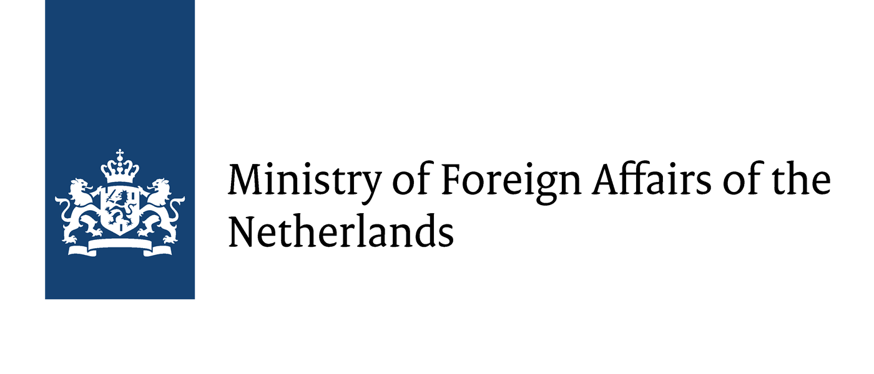 | 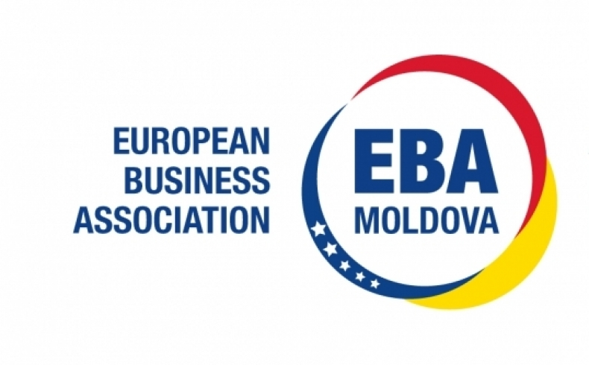

Открыт набор в Женскую бизнес-школу
От локального бизнеса — к новым рынкам и международным партнёрствам!

Платформа женщин предпринимателей открывает 21 место для женщин в программе Women’s Business School в рамках проекта «Cross-River Women Business Platform». Обучение организуется в партнёрстве с European Business Association Moldova (EBA Moldova) при финансовой поддержке Правительства Королевства Нидерландов.

7 теоретических модулей • 7 практических семинаров • онлайн и офлайн

Эта школа — для тех, кто хочет не просто развивать бизнес, а сделать следующий шаг: расширить продажи, найти партнёров на рынке ЕС. Вас ждут профильные эксперты EBA Moldova, реальные бизнес-кейсы, практические задания и полезные деловые контакты.

Основные направления обучения
1. Регистрация и ведение бизнеса: правовые требования и возможности.
2. Финансы, налоги и бухгалтерский учёт для устойчивого роста компании.
3. Таможенные процедуры и экспорт: первые шаги к рынку Европейского союза.
4. Европейские стандарты, сертификация и требования к продукции.
5. Рынок ЕС: потребительские тренды, конкуренция и выбор перспективных ниш.
6. Маркетинг, продажи и цифровые инструменты привлечения клиентов.
7. Деловые партнёрства и практическая стратегия выхода на новые рынки.

Кто может подать заявку
Женщины, которые уже ведут бизнес, заинтересованы в расширении деятельности и готовы активно участвовать во всех занятиях. Отбор проводится на конкурсной основе с учётом мотивации и потенциала развития бизнеса.

Первый модуль: 10 ноября 2026 года. Приём заявок: до 2 ноября 2026 года.
Участие бесплатное. Количество мест ограничено — 21.
Подать заявку: https://events-businesshub.lovable.app/r/business-school
Проект «Cross-River Women Business Platform» реализуется Агентством инноваций и развития при финансовой поддержке Правительства Королевства Нидерландов.

